Заборы и их эскизы

[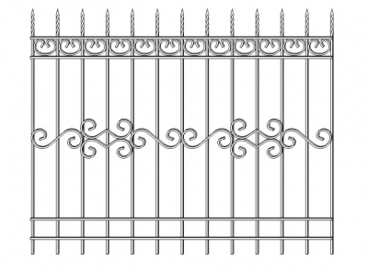](http://fk-arsenal.ru/gallery/zabori/eskizizaborov/image.raw?type=orig&id=1)  
Забор металлический - **Эскиз №1**

*В комплект входит:* секция шириной 2000мм, интервал заполнения 150мм, высота 1800мм

*Изготовлена:* рама секции (горизонтальная) профильная труба 40х20х2,0мм

внутреннее заполнение (вертикальное) профильная труба 15х15х1,5мм, пруток 14мм

декоративный элемент пруток 10-12мм

[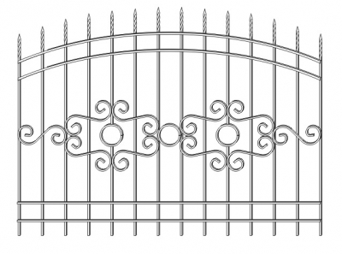](http://fk-arsenal.ru/gallery/zabori/eskizizaborov/image.raw?type=orig&id=2)

Забор металлический - **Эскиз №2**

*В комплект входит:* секция шириной 2000мм, интервал заполнения 150мм, высота 1800мм

*Изготовлена:* рама секции (горизонтальная) профильная труба 40х20х2,0мм

внутреннее заполнение (вертикальное) профильная труба 15х15х1,5мм, пруток 14мм

декоративный элемент пруток 10-12мм

[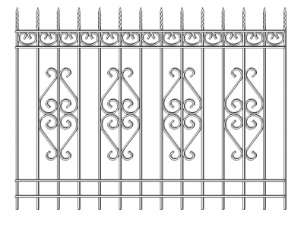](http://fk-arsenal.ru/gallery/zabori/eskizizaborov/image.raw?type=orig&id=3)

Забор металлический - **Эскиз №3**

*В комплект входит:* секция шириной 2000мм, интервал заполнения 150мм, высота 1800мм

*Изготовлена:* рама секции (горизонтальная) профильная труба 40х20х2,0мм

внутреннее заполнение (вертикальное) профильная труба 15х15х1,5мм, пруток 14мм

декоративный элемент пруток 10-12мм

[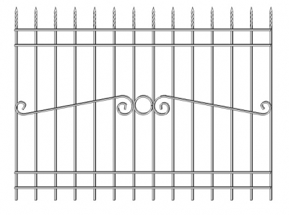](http://fk-arsenal.ru/gallery/zabori/eskizizaborov/image.raw?type=orig&id=4)

Забор металлический - **Эскиз №4**

*В комплект входит:* секция шириной 2000мм, интервал заполнения 150мм, высота 1800мм

*Изготовлена:* рама секции (горизонтальная) профильная труба 40х20х2,0мм

внутреннее заполнение (вертикальное) профильная труба 15х15х1,5мм, пруток 14мм

декоративный элемент пруток 10-12мм

[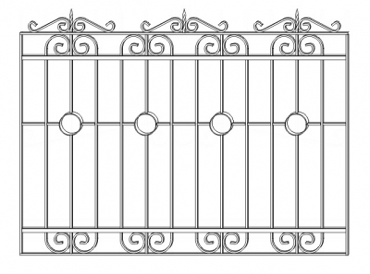](http://fk-arsenal.ru/gallery/zabori/eskizizaborov/image.raw?type=orig&id=5)

Забор металлический - **Эскиз №5**

*В комплект входит:* секция шириной 2000мм, интервал заполнения 150мм, высота 1800мм

*Изготовлена:* рама секции (горизонтальная) профильная труба 40х20х2,0мм

внутреннее заполнение (вертикальное) профильная труба 15х15х1,5мм

декоративный элемент пруток 10-12мм

[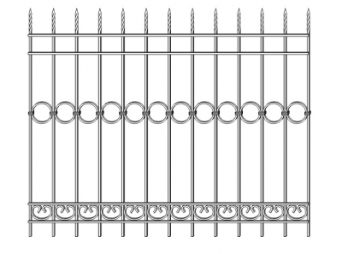](http://fk-arsenal.ru/gallery/zabori/eskizizaborov/image.raw?type=orig&id=6)

Забор металлический - **Эскиз №6**

*В комплект входит:* секция шириной 2000мм, интервал заполнения 150мм, высота 1800мм

*Изготовлена:* рама секции (горизонтальная) профильная труба 40х20х2,0мм

внутреннее заполнение (вертикальное) профильная труба 15х15х1,5мм, пруток 14мм

декоративный элемент пруток 10-12мм

[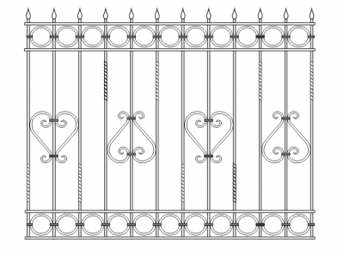](http://fk-arsenal.ru/gallery/zabori/eskizizaborov/image.raw?type=orig&id=7)

Забор металлический - **Эскиз №7**

*В комплект входит:* секция шириной 2000мм, интервал заполнения 150мм, высота 1800мм

*Изготовлена:* рама секции (горизонтальная) профильная труба 40х20х2,0мм

внутреннее заполнение (вертикальное) профильная труба 15х15х1,5мм, пруток 14мм

декоративный элемент пруток 10-12мм

[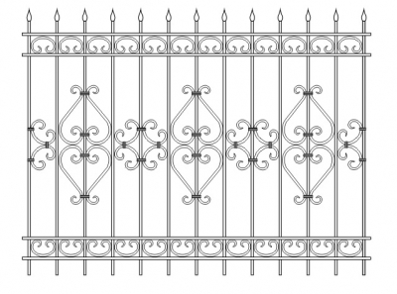](http://fk-arsenal.ru/gallery/zabori/eskizizaborov/image.raw?type=orig&id=8)

Забор металлический - **Эскиз №8**

*В комплект входит:* секция шириной 2000мм, интервал заполнения 150мм, высота 1800мм

*Изготовлена:* рама секции (горизонтальная) профильная труба 40х20х2,0мм

внутреннее заполнение (вертикальное) профильная труба 15х15х1,5мм

декоративный элемент пруток 10-12мм

[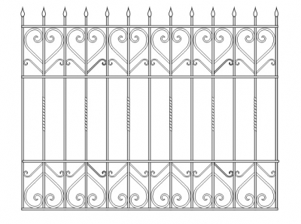](http://fk-arsenal.ru/gallery/zabori/eskizizaborov/image.raw?type=orig&id=9)

Забор металлический - **Эскиз №9**

*В комплект входит:* секция шириной 2000мм, интервал заполнения 150мм, высота 1800мм

*Изготовлена:* рама секции (горизонтальная) профильная труба 40х20х2,0мм

внутреннее заполнение (вертикальное) профильная труба 15х15х1,5мм, пруток 14мм

декоративный элемент пруток 10-12мм

[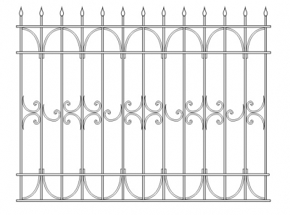](http://fk-arsenal.ru/gallery/zabori/eskizizaborov/image.raw?type=orig&id=10)

Забор металлический - **Эскиз №10**

*В комплект входит:* секция шириной 2000мм, интервал заполнения 150мм, высота 1800мм

*Изготовлена:* рама секции (горизонтальная) профильная труба 40х20х2,0мм

внутреннее заполнение (вертикальное) профильная труба 15х15х1,5мм

декоративный элемент пруток 10-12мм

[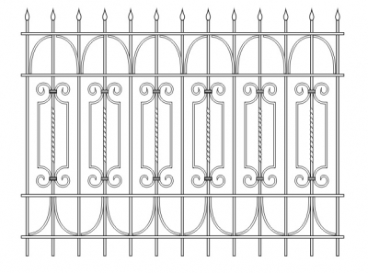](http://fk-arsenal.ru/gallery/zabori/eskizizaborov/image.raw?type=orig&id=11)

Забор металлический - **Эскиз №11**

*В комплект входит:* секция шириной 2000мм, интервал заполнения 150мм, высота 1800мм

*Изготовлена:* рама секции (горизонтальная) профильная труба 40х20х2,0мм

внутреннее заполнение (вертикальное) профильная труба 15х15х1,5мм, пруток 14мм

декоративный элемент пруток 10-12мм

[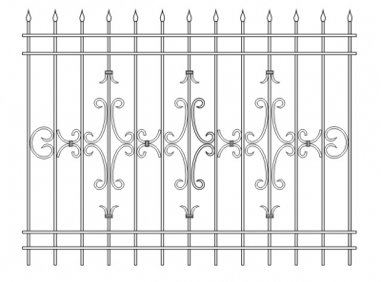](http://fk-arsenal.ru/gallery/zabori/eskizizaborov/image.raw?type=orig&id=12)

Забор металлический - **Эскиз №12**

*В комплект входит:* секция шириной 2000мм, интервал заполнения 150мм, высота 1800мм

*Изготовлена:* рама секции (горизонтальная) профильная труба 40х20х2,0мм

внутреннее заполнение (вертикальное) профильная труба 15х15х1,5мм

декоративный элемент пруток 10-12мм

[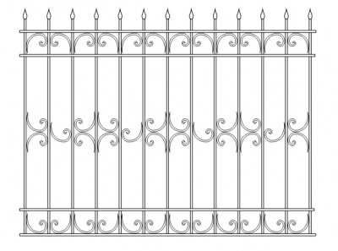](http://fk-arsenal.ru/gallery/zabori/eskizizaborov/image.raw?type=orig&id=13)

Забор металлический - **Эскиз №13**

*В комплект входит:* секция шириной 2000мм, интервал заполнения 150мм, высота 1800мм

*Изготовлена:* рама секции (горизонтальная) профильная труба 40х20х2,0мм

внутреннее заполнение (вертикальное) профильная труба 15х15х1,5мм

декоративный элемент пруток 10-12мм

[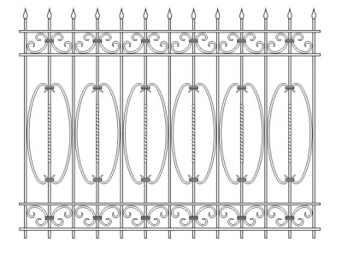](http://fk-arsenal.ru/gallery/zabori/eskizizaborov/image.raw?type=orig&id=14)

Забор металлический - **Эскиз №14**

*В комплект входит:* секция шириной 2000мм, интервал заполнения 150мм, высота 1800мм

*Изготовлена:* рама секции (горизонтальная) профильная труба 40х20х2,0мм

внутреннее заполнение (вертикальное) профильная труба 15х15х1,5мм, пруток 14мм

декоративный элемент пруток 10-12мм

[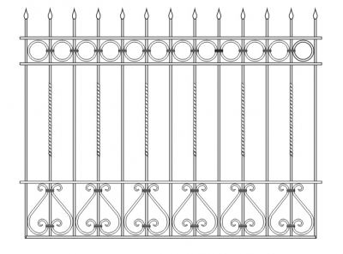](http://fk-arsenal.ru/gallery/zabori/eskizizaborov/image.raw?type=orig&id=15)

Забор металлический - **Эскиз №15**

*В комплект входит:* секция шириной 2000мм, интервал заполнения 150мм, высота 1800мм

*Изготовлена:* рама секции (горизонтальная) профильная труба 40х20х2,0мм

внутреннее заполнение (вертикальное) профильная труба 15х15х1,5мм, пруток 14мм

декоративный элемент пруток 10-12мм

[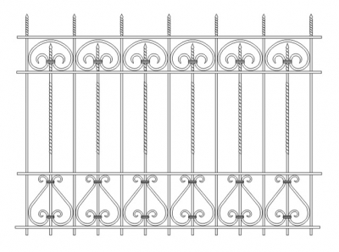](http://fk-arsenal.ru/gallery/zabori/eskizizaborov/image.raw?type=orig&id=16)

Забор металлический - **Эскиз №16**

*В комплект входит:* секция шириной 2000мм, интервал заполнения 150мм, высота 1800мм

*Изготовлена:* рама секции (горизонтальная) профильная труба 40х20х2,0мм

внутреннее заполнение (вертикальное) профильная труба 15х15х1,5мм, пруток 14мм

декоративный элемент пруток 10-12мм

[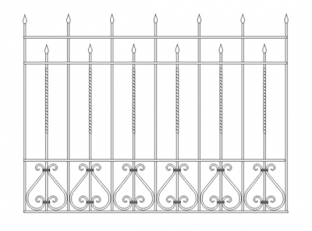](http://fk-arsenal.ru/gallery/zabori/eskizizaborov/image.raw?type=orig&id=17)

Забор металлический - **Эскиз №17**

*В комплект входит:* секция шириной 2000мм, интервал заполнения 150мм, высота 1800мм

*Изготовлена:* рама секции (горизонтальная) профильная труба 40х20х2,0мм

внутреннее заполнение (вертикальное) профильная труба 15х15х1,5мм, пруток 14мм

декоративный элемент пруток 10-12мм

[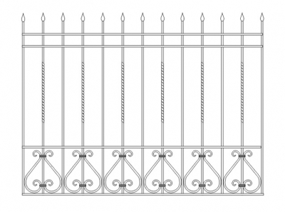](http://fk-arsenal.ru/gallery/zabori/eskizizaborov/image.raw?type=orig&id=18)

Забор металлический - **Эскиз №18**

*В комплект входит:* секция шириной 2000мм, интервал заполнения 150мм, высота 1800мм

*Изготовлена:* рама секции (горизонтальная) профильная труба 40х20х2,0мм

внутреннее заполнение (вертикальное) профильная труба 15х15х1,5мм, пруток 14мм

декоративный элемент пруток 10-12мм

[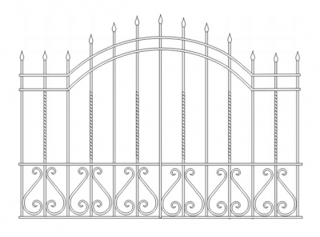](http://fk-arsenal.ru/gallery/zabori/eskizizaborov/image.raw?type=orig&id=19)

Забор металлический - **Эскиз №19**

*В комплект входит:* секция шириной 2000мм, интервал заполнения 150мм, высота 1800мм

*Изготовлена:* рама секции (горизонтальная) профильная труба 40х20х2,0мм

внутреннее заполнение (вертикальное) профильная труба 15х15х1,5мм, пруток 14мм

декоративный элемент пруток 10-12мм

[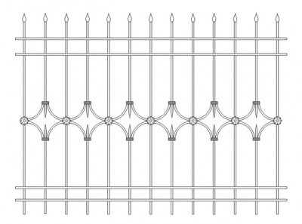](http://fk-arsenal.ru/gallery/zabori/eskizizaborov/image.raw?type=orig&id=20)

Забор металлический - **Эскиз №20**

*В комплект входит:* секция шириной 2000мм, интервал заполнения 150мм, высота 1800мм

*Изготовлена:* рама секции (горизонтальная) профильная труба 40х20х2,0мм

внутреннее заполнение (вертикальное) профильная труба 15х15х1,5мм

декоративный элемент пруток 10-12мм

[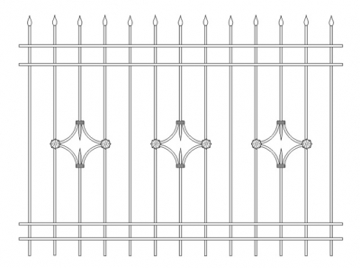](http://fk-arsenal.ru/gallery/zabori/eskizizaborov/image.raw?type=orig&id=21)

Забор металлический - **Эскиз №21**

*В комплект входит:* секция шириной 2000мм, интервал заполнения 150мм, высота 1800мм

*Изготовлена:* рама секции (горизонтальная) профильная труба 40х20х2,0мм

внутреннее заполнение (вертикальное) профильная труба 15х15х1,5мм

декоративный элемент пруток 10-12мм

[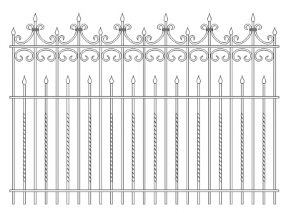](http://fk-arsenal.ru/gallery/zabori/eskizizaborov/image.raw?type=orig&id=22)

Забор металлический - **Эскиз №22**

*В комплект входит:* секция шириной 2000мм, интервал заполнения 150мм, высота 1800мм

*Изготовлена:* рама секции (горизонтальная) профильная труба 40х20х2,0мм

внутреннее заполнение (вертикальное) профильная труба 15х15х1,5мм, пруток 14мм

декоративный элемент пруток 10-12мм

[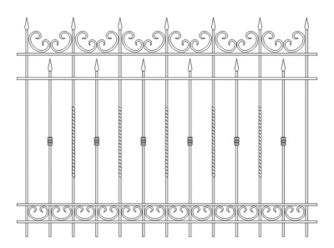](http://fk-arsenal.ru/gallery/zabori/eskizizaborov/image.raw?type=orig&id=23)

Забор металлический - **Эскиз №23**

*В комплект входит:* секция шириной 2000мм, интервал заполнения 150мм, высота 1800мм

*Изготовлена:* рама секции (горизонтальная) профильная труба 40х20х2,0мм

внутреннее заполнение (вертикальное) профильная труба 15х15х1,5мм, пруток 14мм

декоративный элемент пруток 10-12мм

[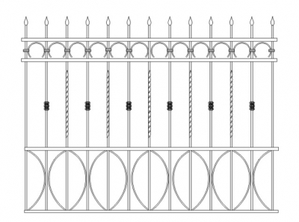](http://fk-arsenal.ru/gallery/zabori/eskizizaborov/image.raw?type=orig&id=24)

Забор металлический - **Эскиз №24**

*В комплект входит:* секция шириной 2000мм, интервал заполнения 150мм, высота 1800мм

*Изготовлена:* рама секции (горизонтальная) профильная труба 40х20х2,0мм

внутреннее заполнение (вертикальное) профильная труба 15х15х1,5мм, пруток 14мм

декоративный элемент пруток 10-12мм

[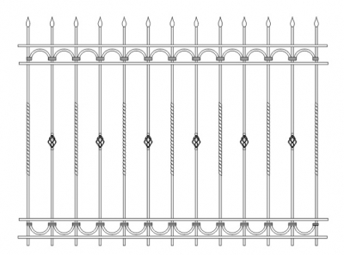](http://fk-arsenal.ru/gallery/zabori/eskizizaborov/image.raw?type=orig&id=25)

Забор металлический - **Эскиз №25**

*В комплект входит:* секция шириной 2000мм, интервал заполнения 150мм, высота 1800мм

*Изготовлена:* рама секции (горизонтальная) профильная труба 40х20х2,0мм

внутреннее заполнение (вертикальное) профильная труба 15х15х1,5мм, пруток 14мм

декоративный элемент пруток 10-12мм

[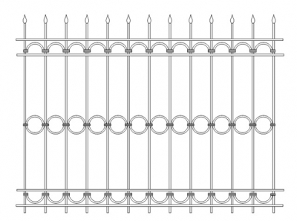](http://fk-arsenal.ru/gallery/zabori/eskizizaborov/image.raw?type=orig&id=26)

Забор металлический - **Эскиз №26**

*В комплект входит:* секция шириной 2000мм, интервал заполнения 150мм, высота 1800мм

*Изготовлена:* рама секции (горизонтальная) профильная труба 40х20х2,0мм

внутреннее заполнение (вертикальное) профильная труба 15х15х1,5мм

декоративный элемент пруток 10-12мм

[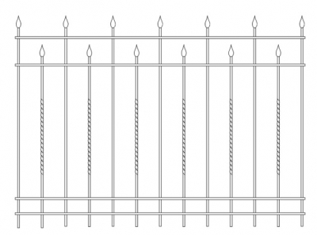](http://fk-arsenal.ru/gallery/zabori/eskizizaborov/image.raw?type=orig&id=27)

Забор металлический - **Эскиз №27**

*В комплект входит:* секция шириной 2000мм, интервал заполнения 150мм, высота 1800мм

*Изготовлена:* рама секции (горизонтальная) профильная труба 40х20х2,0мм

внутреннее заполнение (вертикальное) профильная труба 15х15х1,5мм, пруток 14мм

декоративный элемент пруток 10-12мм

[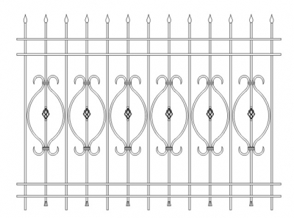](http://fk-arsenal.ru/gallery/zabori/eskizizaborov/image.raw?type=orig&id=28)

Забор металлический - **Эскиз №28**

*В комплект входит:* секция шириной 2000мм, интервал заполнения 150мм, высота 1800мм

*Изготовлена:* рама секции (горизонтальная) профильная труба 40х20х2,0мм

внутреннее заполнение (вертикальное) профильная труба 15х15х1,5мм

декоративный элемент пруток 10-12мм

[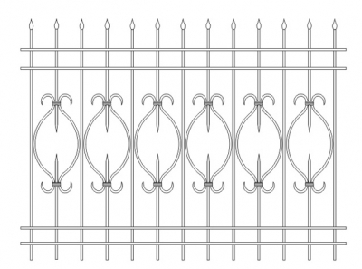](http://fk-arsenal.ru/gallery/zabori/eskizizaborov/image.raw?type=orig&id=29)

Забор металлический - **Эскиз №29**

*В комплект входит:* секция шириной 2000мм, интервал заполнения 150мм, высота 1800мм

*Изготовлена:* рама секции (горизонтальная) профильная труба 40х20х2,0мм

внутреннее заполнение (вертикальное) профильная труба 15х15х1,5мм

декоративный элемент пруток 10-12мм

[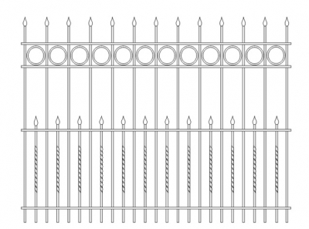](http://fk-arsenal.ru/gallery/zabori/eskizizaborov/image.raw?type=orig&id=30)

Забор металлический - **Эскиз №30**

*В комплект входит:* секция шириной 2000мм, интервал заполнения 150мм, высота 1800мм

*Изготовлена:* рама секции (горизонтальная) профильная труба 40х20х2,0мм

внутреннее заполнение (вертикальное) профильная труба 15х15х1,5мм, пруток 14мм

декоративный элемент пруток 10-12мм